**江苏省仪征中学2023—2024学年度第二学期高二地理提升练习**

研制人：李凡 审核人：王维中

班级：_______姓名：_______学号：_______时间：4月3日 作业时长：20分钟

2019年6月，敦（煌）格（尔木）铁路全线完工，其中重难点工程沙山沟特大桥是我国唯一一座穿越活动性沙漠的桥梁。沙山沟原为阿尔金山前洪积平原，后受地壳运动和季节性洪水冲刷而成的沟谷。沙山沟两侧是高50ｍ以上的沙山。下图为敦格铁路经过的局部区域示意图。据此完成下面小题。

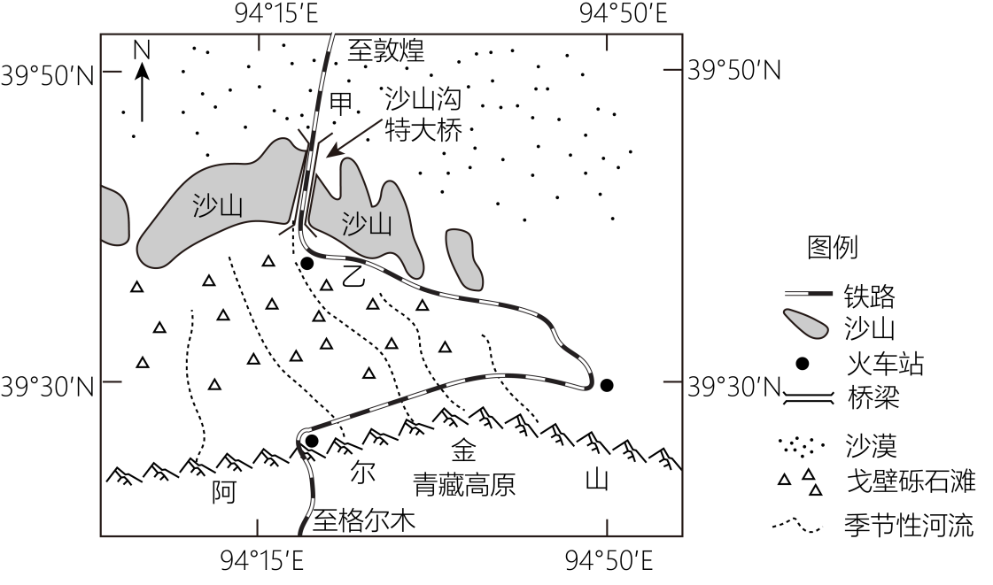

1．关于该地沙山及砾石滩成因正确的说法是（   ）

A．流水搬运堆积形成沙山 B．风力搬运堆积形成沙山

C．流水侵蚀形成砾石滩 D．风力堆积形成砾石滩

2．为保护敦格铁路行车安全，需在甲处建立风沙防护体系，下列做法正确的是（   ）

A．设置草方格，增大植被覆盖率 B．设置石方格，降低高空输沙量

C．设置高立式沙障，截留水分以提高固沙植物存活率D．建设防护林，增大地表摩擦力

读我国三大自然区划分图，回答下面两题。

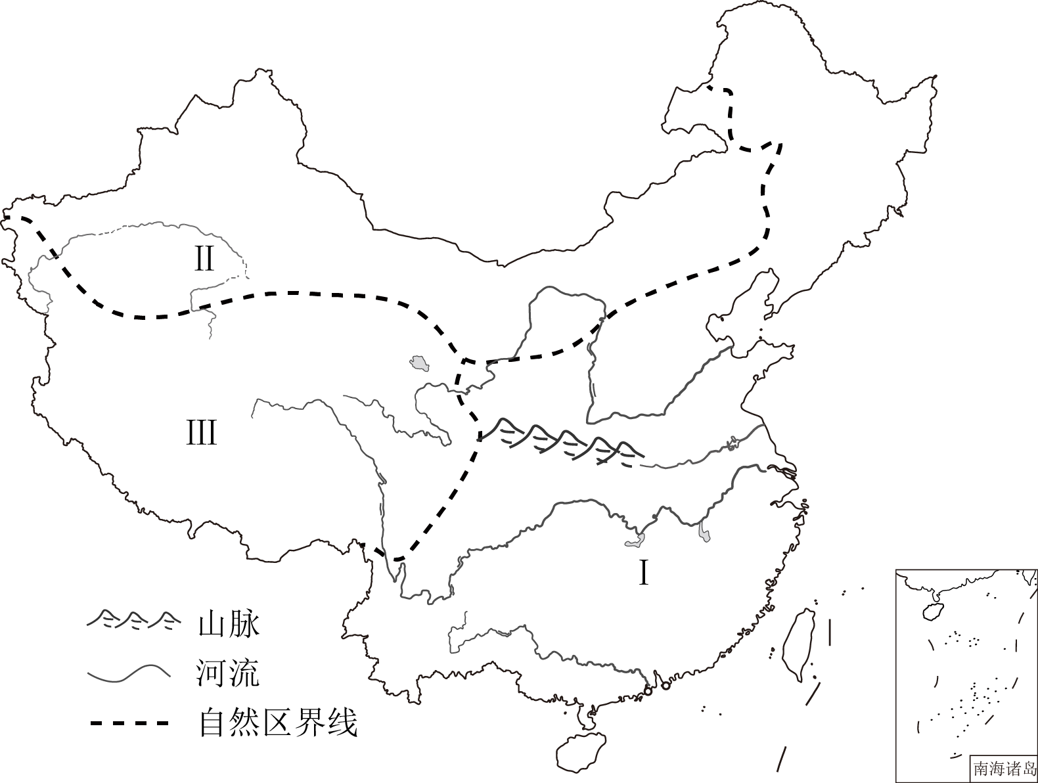

3．划分I、II、III三大自然区的主要依据是（   ）

A．气候和地貌 B．土壤和气候 C．植被和土壤 D．地貌和植被

4．我国三大自然区与其区域内最突出的特征组合正确的是（   ）

A．东部季风区—高温多雨 B．青藏高寒区—“高”和“寒”

C．西北干旱半干旱区—寒冷干燥 D．青藏高寒区—冰川纵横

尽管我国工业旅游起步较晚,但近年来在政策方面也获得大力支持。长春一汽、长春电影制片厂、通化葡萄酒厂——这些新中国城市工业化的历史见证,在成为最新一批全国重点文物保护单位的同时,也成为国内滴客的旅游新线路。

5．某旅行社为游客提供了以下工业旅游项目,下列不符合实际的是(     )

A．去美国底特律,参观福特汽车公司的生产流水线

B．去印度班加罗尔,参观软件开发

C．去法国地中海沿岸,参观葡萄酒的整个酿造过程

D．到呼和浩特市，参观甘蔗制糖的整个生产过程

每年的2月2日为“世界湿地日”。湿地主要是指沼泽、泥炭地、河流、湖泊、海岸带以及人工水田、水库等。

读图文,完成以下两题。

6．图中不全部为湿地的是(     )

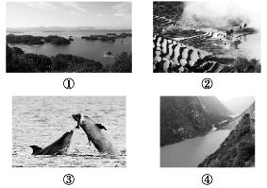

A．① B．② C．③ D．④

读“甲、乙两岛国示意图”，完成下面小题。

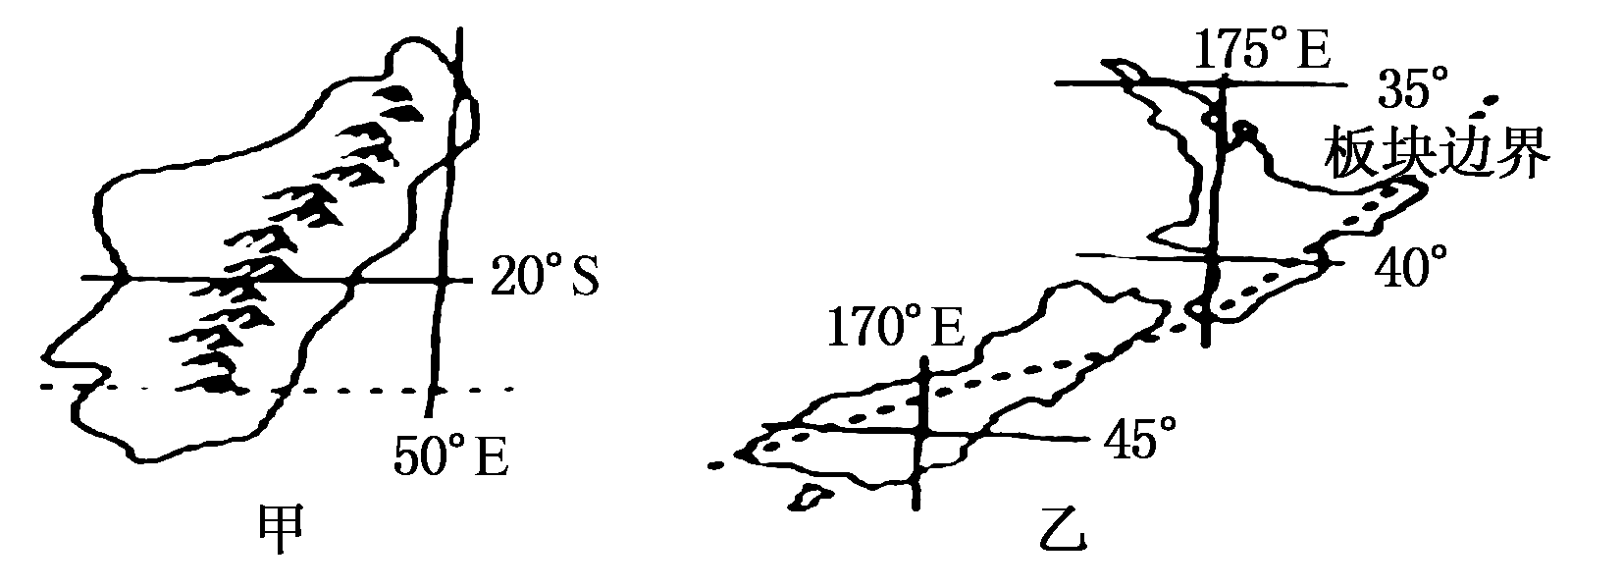

7．甲乙两岛都位于

A．亚洲 B．太平洋沿岸 C．低纬度 D．南半球

8．乙岛比甲岛

A．西岸降水季节差异更大 B．年平均气温高 C．生物种类丰富 D．地壳活跃

9．乙岛东南部适合发展

A．季风水田农业 B．乳畜业 C．热带种植园农业 D．热带迁移农业

10．上题中乙岛农产品输往国外常用的交通方式

A．水运 B．航空运输 C．铁路运输 D．公路运输

据报载，我国江西省中南部山区出现大片“红色荒漠”，即在亚热带湿润的岩溶地区，土壤遭受严重侵蚀，基岩裸露，地表出现类似荒漠化景观的土地退化现象。据此，完成下面小题。

11．“红色荒漠”形成的自然原因主要是（   ）

A．风化作用 B．风蚀作用 C．水蚀作用 D．沉积作用

12．“红色荒漠”形成的人为原因主要是（   ）

A．滥伐森林 B．过度放牧 C．开山取石 D．环境污染

13．根据“红色荒漠”的特点，对其进行治理首先要做的是（   ）

A．大力开荒种田，保持植物覆盖率 B．加强农业生产综合开发

C．发展以畜牧业为主的农业生产 D．彻底退耕还林

14．要及时获取红漠化面积变化情况，最快捷的途径是（   ）

A．RS技术 B．GPS技术 C．GIS技术 D．实地考察